E CRAL NAPOLETANAGAS
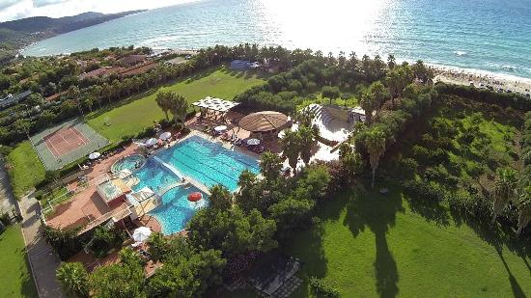

Organizzano le settimane

18 – 25 luglio Euro 602 a persona
25 luglio – 1 agosto Euro 602 a persona
*1 agosto – 8 agosto Euro 695
*8 agosto - 15 agosto Euro 930
*15 agosto - 22 agosto Euro 956
*22 agosto 29 agosto Euro 725
Al Life Resort Sciabache Beach di Zambrone
A soli 8 km da Tropea, il Resort Sciabache a Zambrone è fronte mare
con immensi spazi verdi, grandi piscine, il team d'animazione
è particolarmente adatto per famiglie con bambini.
Ragazzi in 3 e 4 letto gratis fino ai 16 anni n.c. Ingressi 18 luglio 25 luglio
- *Ingressi 1-8-15-22 agosto 3°letto Euro 140 4° letto Euro 210 fino ai 16 anni n.c.e prezzi validi per prenotazioni fino al 4 luglio.

- Trattamento pensione completa con acqua minerale
- Servizio spiaggia dalla 3^ fila
- Tessera club da pagare in hotel adulti euro 42 a settimana ragazzi fino ai 16 anni n.c. euro 24

Organizzazione tecnica CIAO RAGAZZI SRL

Per prenotazioni rivolgersi al CRAL

